Communiqué de presse Toulouse, le 31 mars 2026

RÉHABILITATION DE LA CASERNE JACQUES VION :

VERS UN NOUVEAU CHAPITRE POUR CE SITE EMBLÉMATIQUE TOULOUSAIN

A Toulouse, dans le quartier Saint-Cyprien, la Caserne Jacques Vion s’apprête à entamer une nouvelle vie. Inscrite au titre des Monuments Historiques, cette œuvre emblématique du brutalisme toulousain fera l’objet d’une réhabilitation portée conjointement par Sporting Promotion et VINCI Immobilier. Ce projet ambitieux donnera naissance à un lieu de vie hybride et ouvert, mêlant logements, espaces de travail, sport, restauration et programmation culturelle, au cœur d’un vaste espace paysager. La commercialisation débute au mois d’avril et le démarrage des travaux est prévu fin 2026 pour une première livraison en 2029.

UNE ŒUVRE EMBLÉMATIQUE DU MODERNISME TOULOUSAIN

Implantée sur les allées Charles de Fitte, la Caserne Jacques Vion a été mise en service en 1972. Conçue par l’architecte Pierre Debeaux en 1964, elle incarne pleinement le courant brutaliste : béton brut laissé apparent, volumes puissants, géométrie affirmée et structure lisible. Longtemps perçue comme radicale, l’architecture de Pierre Debeaux est aujourd’hui reconnue pour sa valeur patrimoniale. Labellisée « Architecture Contemporaine Remarquable » en 2019, la caserne est inscrite aux Monuments Historiques depuis 2023.

« La Caserne Jacques Vion n’est pas un bâtiment comme les autres. C’est une architecture de caractère, radicale, assumée, qui fait partie du paysage toulousain depuis plus de cinquante ans. Notre responsabilité est de préserver cette écriture brutaliste tout en la rendant à nouveau lisible et vivante, mais également de l’ouvrir au grand public. » précise Anna Roche, Directrice Territoriale de VINCI Immobilier.

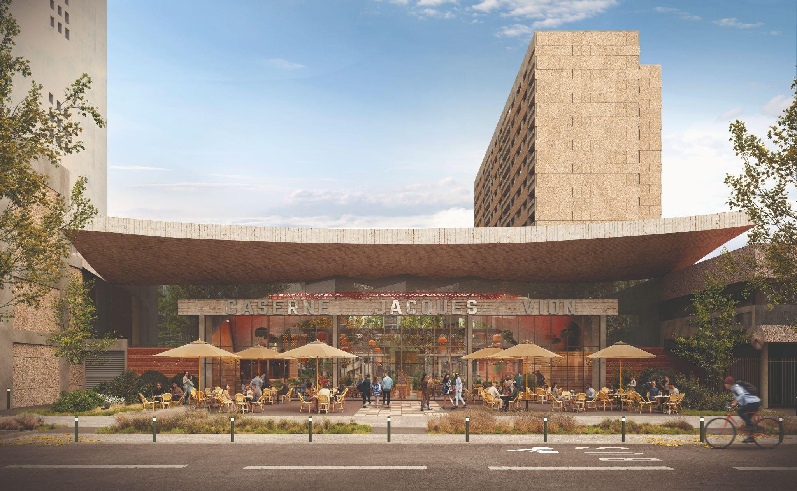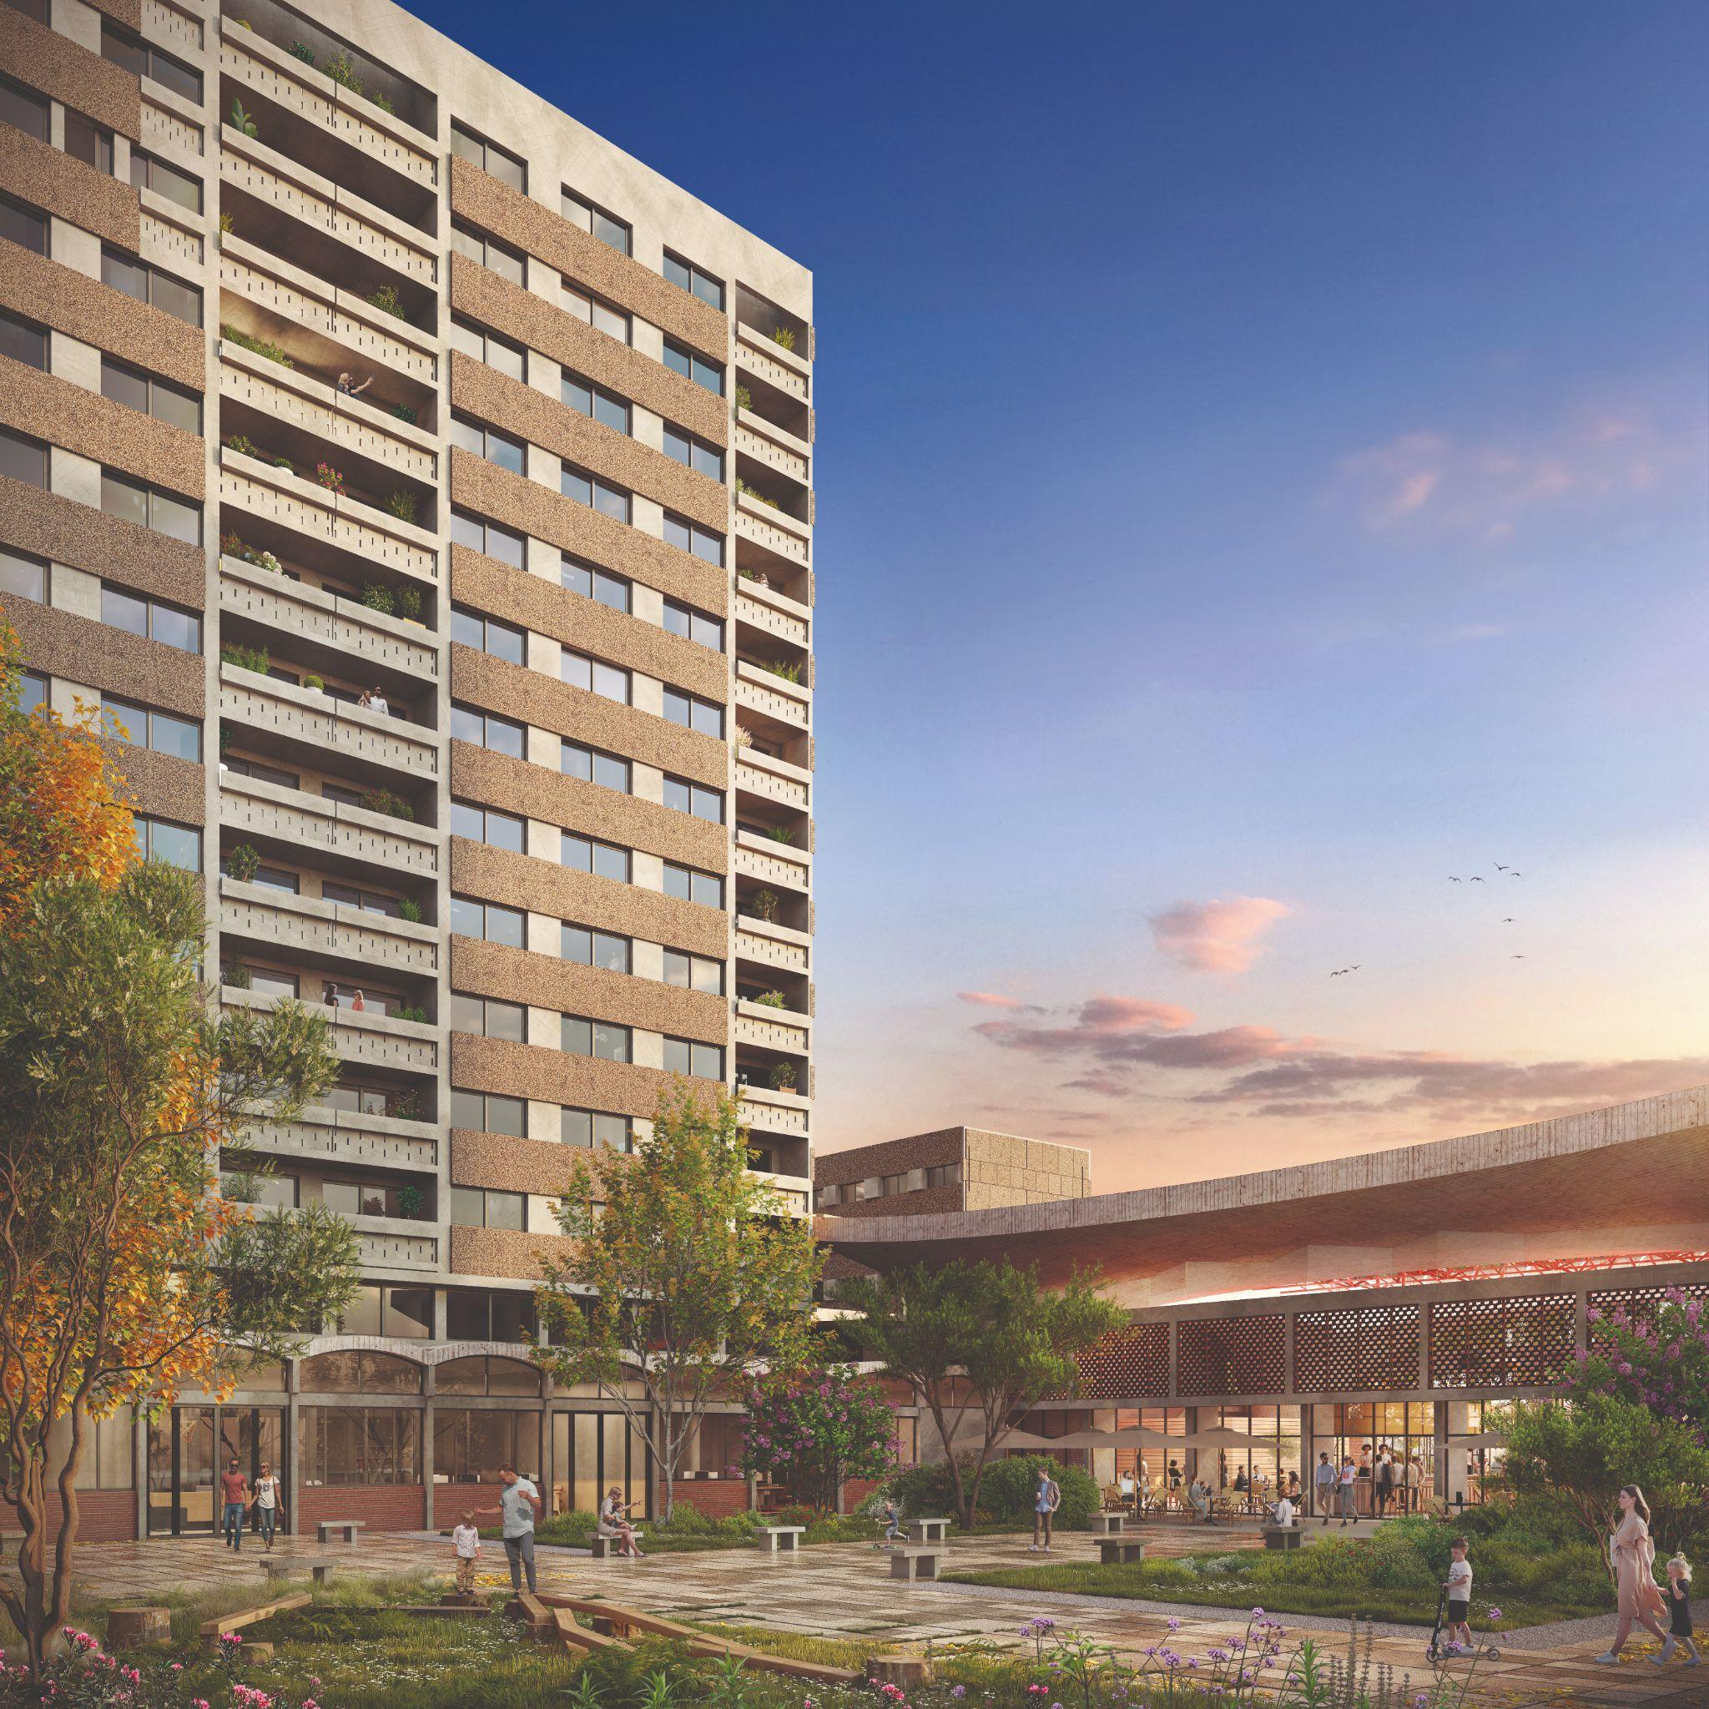
La réhabilitation de la Caserne Jacques Vion à Toulouse conjugue patrimoine, confort d’usage et intensité de vie contemporaine, sur un site remarquable d’environ un hectare. Crédits : Visiolab.

UNE RÉHABILITATION ENTRE MÉMOIRE ET NOUVEAUX USAGES

Sélectionnés par la Ville de Toulouse en juin 2024 à l’issue d’une consultation de plus d’un an, Sporting Promotion et VINCI Immobilier engagent aujourd’hui la transformation de ce site remarquable grâce au travail conjoint des agences d’architecture Coldefy et APGO.

Pensée comme un véritable « village opérationnel », la Caserne Jacques Vion regroupait jusqu’en 2025 les activités des sapeurs-pompiers : halle du grand matériel (remise des véhicules), ateliers, tour de manœuvre et de séchage des tuyaux, gymnase, piscine, fosse de plongée, auditorium et logements de fonction.

Le projet de réhabilitation repose sur un principe fondateur : conserver la trame structurelle imaginée par Pierre Debeaux et réactiver l’esprit de « caserne-village », en ouvrant le lieu aux toulousains.

Ainsi, autour d’un parc central végétalisé de 2 500 m² qui vient remplacer l’ancienne cour des manœuvres bitumée, le programme accueillera :

- 147 logements restaurés
- 24 logements neufs
- 1 680 m² de bureaux répartis en 2 plateaux et 10 ateliers
- 1 restaurant de 1 100 m² : capacité de 500 couverts et double terrasse
- 1 club de sport de 500 m² : plateau de musculation et cardio-training, Cycle, CrossFit, Hyrox, Yoga, Pilates et parvis extérieur équipé
- 1 salle de spectacle et de conférence d’environ 100 places
- Plusieurs espaces dédiés à la détente : terrasses, jeux d’enfants et installations artistiques

« Nous avons voulu préserver l’esprit de la caserne originelle. Nous conservons un maximum d’usages passés, comme la fonction sportive ou résidentielle. Nous maintenons son organisation en « village » en y associant des commerces, des services et en l’ouvrant aux habitants, aux entreprises et aux acteurs culturels. Nous protégeons également la mémoire du site et d’une époque grâce à un travail précis sur les détails décoratifs qui rappelleront l’univers des pompiers et l’esthétisme des années 70. » explique Michaël Merz, Président de Sporting Promotion.

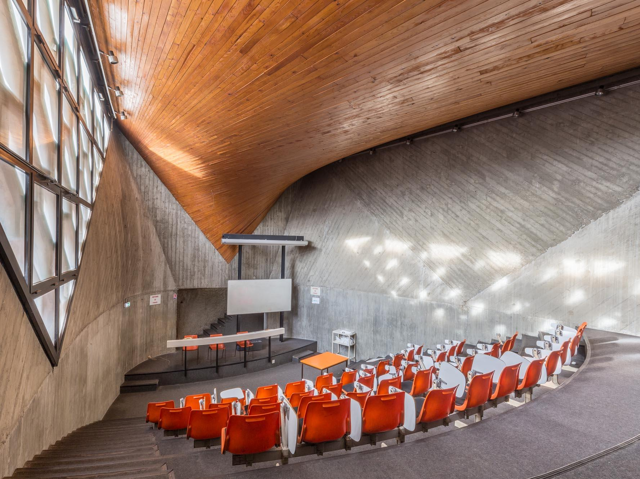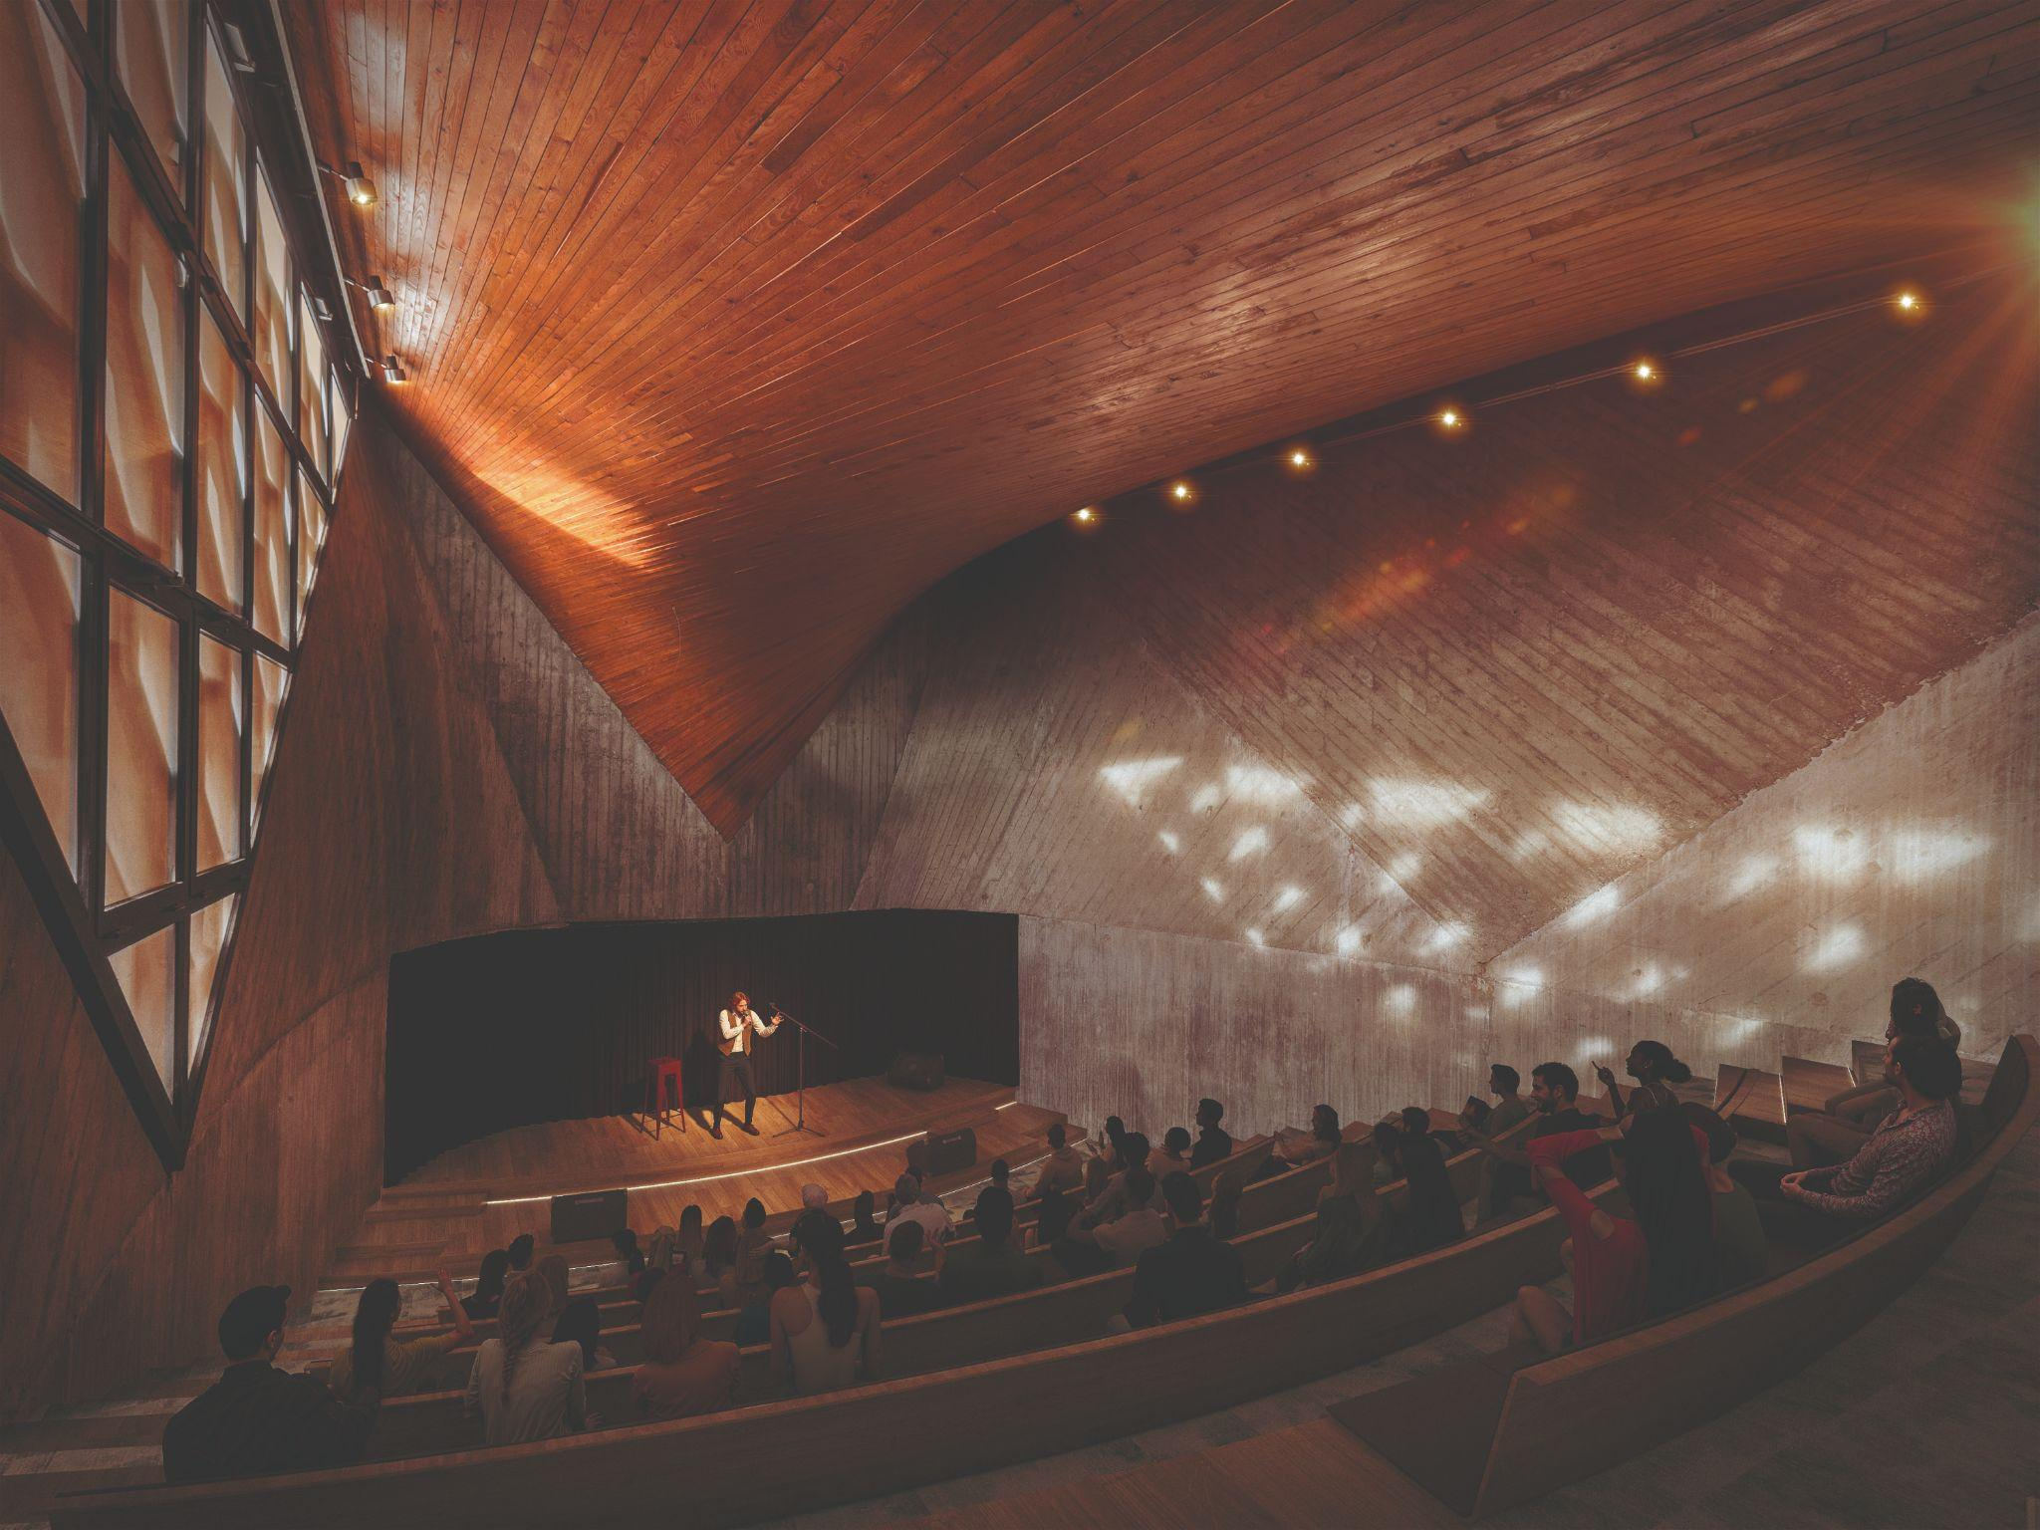
La réhabilitation de la Caserne Jacques Vion à Toulouse préserve son écriture brutaliste tout en l’ouvrant à de nouveaux usages pour le grand public. Crédits : Vincent Boutin, Visiolab.

UN SITE OUVERT, AVANT MÊME LES TRAVAUX

En attendant le démarrage du chantier prévu fin 2026, la Caserne Jacques Vion continuera de vivre. Expositions, événements culturels et manifestations artistiques investissent temporairement les espaces, permettant au public de découvrir ce lieu longtemps réservé aux sapeurs-pompiers.

Cette phase transitoire permet de maintenir l’activité du site et d’amorcer son ouverture progressive aux Toulousains, avant l’écriture de son nouveau chapitre.

FICHE TECHNIQUE DU PROGRAMME

- Maîtrise d’ouvrage : Sporting Promotion​, VINCI Immobilier
- Opérateurs logements abordables : CDC Habitat, OFS STON
- Maîtrise d’œuvre : Coldefy, APGO​, Coloco
- Avocat fiscaliste : Rivière Avocats Associés
- Gestionnaire comptable de l'ASL : Tourny Gestion
- Adresse : 17 Allées Charles de Fitte, 31300 Toulouse
- Programme :
  - Logements restaurés et neufs
  - Bureaux, restaurant, club de sport, salle de spectacle
  - Parc urbain
- Calendrier :
  - Commercialisation : avril 2026
  - Démarrage des travaux : fin 2026​
  - Livraison ​: à partir de 2029
- Site web : www.caserne-jacques-vion.fr

À PROPOS DE SPORTING PROMOTION
Depuis 1995, Sporting Promotion conçoit et développe des projets immobiliers qui s’adaptent aux nouveaux modes de vie. Opérateur global, nous intervenons sur l’ensemble de la chaîne immobilière, du résidentiel à la réhabilitation, en passant par le tertiaire, les résidences de services et l’aménagement urbain. Avec plus de 9 000 logements construits en près de 30 ans, nous plaçons l’expérience de vie au cœur de nos réalisations. Chaque projet est pensé pour allier qualité d’usage, bien-être et durabilité, à travers des espaces fonctionnels et conviviaux. Que ce soit pour habiter, investir ou entreprendre, nous créons des lieux de vie qui ont du sens, où l’architecture, l’art et le paysage participent à une vision engagée de la ville de demain.
sporting-promotion.fr

À PROPOS DE VINCI IMMOBILIER
Filiale du groupe VINCI, VINCI Immobilier est un ensemblier de l’immobilier exerçant trois activités complémentaires : la promotion, l’exploitation de résidences gérées (séniors OVELIA, étudiants STUDENT FACTORY et coliving BIKUBE) et les services immobiliers. Présent sur tout le territoire national, VINCI Immobilier est un acteur majeur de la promotion en immobilier résidentiel et en immobilier d’entreprise qui s’adresse aux particuliers et aux institutionnels. Grâce à son offre multi-produits et son expertise dans la réalisation de grands projets complexes, VINCI Immobilier accompagne également les collectivités locales dans leurs opérations d’aménagement et participe au développement, à la conception et à la transformation des zones urbaines. En tant que promoteur ensemblier, partenaire, créatif et citoyen, VINCI Immobilier s’engage à atteindre le ZAN avant 2030 et à réaliser 50 % de son chiffre d’affaires en 2030 en recyclage urbain.
vinci-immobilier.com

CONTACT PRESSE – AGENCE LA CERISE
Chloé TORZ-DUPUIS – Emilie RODRIGUEZ
lacerise@agencelacerise.com – 05 31 98 57 72 / 07 82 94 55 86

